彰化縣107年度
性侵害加害人身心治療及輔導教育處遇人員訓練計劃書
- 前言
我國於民國八十三年增訂刑法第七十七條首度將性犯罪應經治療的概念引進國內，並於民國八十六年一月二十二日公布日施行性侵害犯罪防治法，進一步為性侵害家害人社區處遇制度奠基，經隨時事變遷歷經多次修正，逐漸完善相關法律規範。根據國內外相關研究及實務，皆以強調兼具加害人「內在控制」與「外控監督」全面的治療與監督模式對再犯做預防，期待性侵害加害人在緩刑、假釋或服刑期滿出獄後，除了持續維持監所所學習的問題解決策略、認知行為改變，也能夠提升加害人的內在控制能力，改善其心理問題與偏差的性認知，防止性侵害犯罪行為再犯的發生。
性侵害防治工作是一個結合警政、社政、衛生、醫療等單位跨領域之工作，為精進處遇人員在性侵害犯罪加害人社區處遇與性侵害犯刑後強制治療，以及對於不同族群的性犯罪評估與處遇能力，特別邀請社團法人台灣露德協會 徐森杰理事長，以及分享者成長中心 薛凱仁心理師擔任講師，期盼透過實務經驗以及與學界論述之累積，強化性侵害加害人處遇執行人員知能，提升服務品質，建構健全的服務網絡，共同防治性侵害事件之發生及預防再犯。
- 計畫目的
一、增進性侵害及性別暴力防治網絡工作者之權能。
二、性侵害及性別暴力防治等保護案件工作之處遇實務傳承。
三、強化性侵害及性別暴力防治服務品質，建構本土化性侵害處遇工作模式。
- 日期及時間：107年09月17日(星期一)08:30~17:00
- 地點：彰化基督教醫院向上大樓1樓S011會議室
(地址：彰化市旭光路175號 連絡電話:04-7238595轉7169)。
- 參加對象及人數：
一、對象：執行性侵害加害人社區處遇防治相關業務人員。
二、人數：共計60人。
- 本次課程將申請臨床心理師、諮商心理師、社會工作師、公務人員繼續教育學分。
- 報名期間：即日起至107年08月31日(星期五)，人數額滿為止。
報名方式：本次報名採線上報名。
(網址：https://docs.google.com/forms/d/1WaSXmbXfjD8vggD93lVobcsA_x_wXQvI-fm0MaRdDIs/edit)
課程聯絡人員：劉育廷、洪慧玲 社工師
聯絡電話：04-7238595分機7169
電子郵件：398078@cch.org.tw / 398128@cch.org.tw

- 研習證明：一律於課程全程結束後寄發至各服務機構。
- 主辦單位：彰化縣政府衛生局
承辦單位：彰化基督教醫療財團法人彰化基督教醫院 精神科

附件一、 課程表：
日期 | 時間 | 課程名稱 | 講師 | 節數
9/17  星期一  (7小時) | 08：30~08：50 | 報到
9/17  星期一  (7小時) | 08：50~09：00 | 長官致詞
9/17  星期一  (7小時) | 09：00~10：30 | 性侵害者之親密關係及性議題（同志篇） | 徐森杰 理事長  社團法人台灣露德協會
9/17  星期一  (7小時) | 10：30-10：40 | 中場休息
9/17  星期一  (7小時) | 10：40-12：00 | 性侵害者之婚姻（親密）暴力及家庭暴力處理 （多元性別） | 徐森杰 理事長  社團法人台灣露德協會
9/17  星期一  (7小時) | 12：00~13：00 | 午敘
9/17  星期一  (7小時) | 13：00~15：00 | 治療者的倫理及安全議題--探討治療師自我框架與解放 | 薛凱仁 心理師  分享者成長中心
9/17  星期一  (7小時) | 15：00~15：10 | 中場休息
9/17  星期一  (7小時) | 15：10~17：00 | 台中市同志妨害性自主加害人團體處遇模式與案例分享 | 薛凱仁 心理師  分享者成長中心
9/17  星期一  (7小時) | 17：00- | 賦歸

附件二、 研討會地點
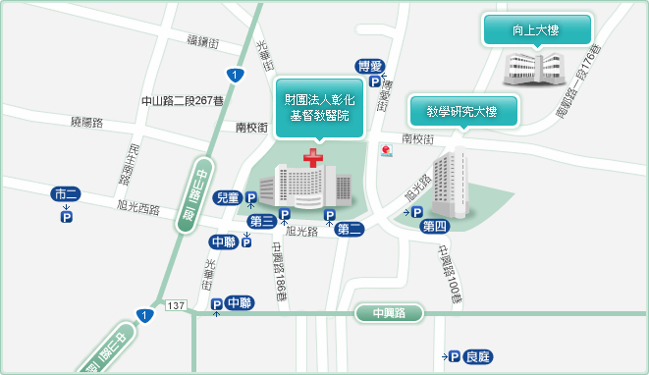
※彰化基督教醫院向上大樓-位置圖（地址：彰化市旭光路175號）

※詳細交通路線指引請上彰化基督教醫院網站查詢：http://www.cch.org.tw/home.aspx
彰化火車站→彰基醫院：

可搭乘彰化客運公車『火車站-彰基醫院』線【本線週一～六行駛，週日 停駛】，全票票價26元，半票票價13元《票價調整時，以彰客公告為主》。彰基醫院候車亭設置於急診出口旁，時刻表可參閱門診時間表。
可搭乘計程車，費用約110元。

自行開車至彰基醫院：

南下- 第一高速公路(國道一號中山高)：王田交流道下接台1線,往彰化市區 方向、接中山路至旭光路交接口左轉，即可到達。
北上- 第一高速公路(國道一號中山高)：彰化交流道下接台19線往彰化市 區，右轉接中央公路橋後，左轉接中山路(台1線)至旭光路交接口右 轉，即可到達。
北上- 第二高速公路(國道三號)：快官交流道下接中彰快速道路(台74線), 往彰化市區方向、接中山路至旭光路交接口左轉，即可到達。
南下- 第二高速公路(國道三號)：伸港交流道下右轉線東路、左轉接彰新路, 右轉接金馬路、經曉陽路地下道直走接中山路右轉至旭光路交接口左 轉，即可到達。

